В целях предупреждения ДТП с участием детей, а также в преддверии и во время

весенних школьных каникул
Госавтоинспекцией Могилевской области
с 21 марта по 3 апреля
проводится

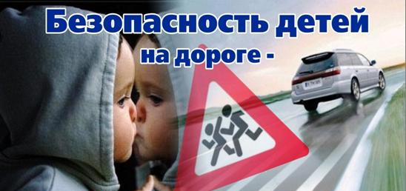

ЖИЗНЬ ДЕТЕЙ ЗАВИСИТ ОТ ВЗРОСЛЫХ!
СОБЛЮДАЙТЕ ПРАВИЛА И УЧИТЕ ИХ СОБЛЮДАТЬ ВАШИХ ДЕТЕЙ!

УГАИ УВД Могилевского облисполкома

